Муниципальное дошкольное образовательное учреждение
«Детский сад №6 «Ягодка» Тутаевского муниципального района

Экологический проект
Группа №3

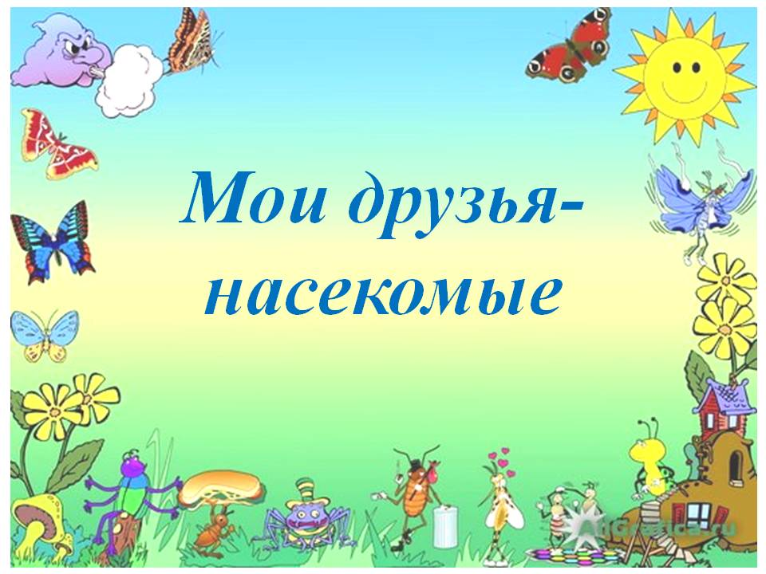

Подготовила и провела:
Воспитатель Петрова О.Б.

г. Тутаев 2019г.

Вид проекта: Групповой, долгосрочный с 01.06.2019 – 31.08.2019
Интеграция видов деятельности: Поисково-познавательный, коммуникативный, художественно-эстетический, трудовой, оздоровительный, экологический.
Участники: воспитатели, дети II младшей группы, родители.
Цель проекта: развивать познавательные и творческие способности детей в процессе реализации проекта.
Задачи:
- формировать у детей элементарные представления о насекомых (бабочка, муравей, жук, кузнечик), их строении, способах передвижения;
- воспитывать бережное отношение к живому;
- развивать эмоциональную отзывчивость;
- развивать коммуникативные навыки;
- формировать навыки исследовательской деятельности.
Актуальность темы: Лето! Это замечательное время года, когда красотой природы можно любоваться на каждом шагу. Нужно только не упустить удивительные моменты, а показать их детям. Однажды во время прогулки дети увидели насекомых. Реакция ребят была неоднозначной. Часть детей выразили радость и интерес, другие - испугались. Были и такие ребята, которые предложили уничтожить насекомых. Мнения разделились. В ходе беседы выяснилось, что знания дошкольников о насекомых очень скудные. Таким образом, возникла проблема: «Нужны ли насекомые? Пользу или вред они приносят?» Участие детей в проекте позволит сформировать представления о насекомых, их пользе или вреде; развить творческие способности и поисковую деятельность.
Предполагаемый результат:
- дети должны знать и называть насекомых (бабочка, муравей, жук, кузнечик);
- иметь простейшие представления о некоторых особенностях внешнего вида (форма тела, количество ног, наличие крыльев), способах передвижения (прыгает, летает, бегает), издаваемых звуках (жужжит, стрекочет), где и как зимуют насекомые;
- знать о вреде или пользе, которую приносят людям и растениям насекомые;
- находить сходства и различия;
- владеть обобщающим понятием «насекомые»;
Предварительная работа:
- поисковая работа по подбору иллюстративного материала по теме «Насекомые»;
- знакомство с литературными произведениями: Г. Х. Андерсен «Дюймовочка», К. Чуковский «Муха-Цокотуха»;
- разучивание стихов о насекомых
- пальчиковая гимнастика «Жук», «Оса», «Бабочка», «Насекомые», «Паучок»
- загадывание загадок.
Сотрудничество с семьёй:
- Консультации: «Как привить любовь к природе», «Первая помощь при укусах насекомых».
- Оформление альбома родителями вместе с детьми о любимом насекомом, (наполнить альбом рисунками, фотографиями, рассказами, стихами, загадками).
Продукт проектной деятельности: рассказ о каком-либо насекомом, альбомы, книги, картотека игр, коллективная аппликация «На лугу», выставка рисунков «Бабочки-красавицы», выставка работ из пластилина «Гусеницы"

План реализации проекта

Июнь
1.«Шестиногие малыши»- познавательное занятие. Познакомить детей с разнообразными насекомыми, выделив их отличительные признаки, учить придерживаться сюжетной линии в рассказывании, воспитывать доброжелательное отношение к маленьким соседям по планете.
2.«Бабочка-красавица»- рисование. Учить детей получать изображения, применяя монотипию, развивать понимание того, что изображение можно получить, используя различные приёмы рисование, воспитывать аккуратность в работе с красками.
3.«Как привить любовь к природе» консультация для родителей.
Познакомить родителей с информацией.
4.«Дюймовочка»- чтение рассказа Г. Х. Андерсена. Учить выделять главную мысль сказки, учить внимательно слушать жанровое произведение.
5. Творческое домашнее задание для детей и родителей: о любимо насекомом оформить альбом или газету, используя рисунки, фотографии. Содействие сотрудничеству детей и родителей.
Июль
1.«Где зимуют насекомые?» - познавательное занятие. Продолжать знакомить детей с насекомыми, развивать кругозор детей, воспитывать доброжелательное отношение к маленьким соседям по планете.
2.«К нам жук влетел » - музыкальная игра . Доставить детям радость, воспитывать эмоциональную отзывчивость. Закреплять знания о способах передвижения насекомых.
3.«Гусеницы» - лепка. Развивать навыки лепки из целого куска пластилина,
воспитывать аккуратность в работе.
4.«Муха - Цокотуха» - чтение сказки Чуковского. Познакомить детей со сказкой. Учить выделять главную мысль, учить внимательно слушать жанровое произведение.
5.«Медведь и пчёлы», «Бабочки и кузнечики» - подвижные игры Доставить детям радость от игры. Упражнять детей в правильном произношение звука [ж], закреплять знания о способах передвижения насекомых.
6.«Первая помощь при укусах насекомых» - информация в уголке здоровья. Обратить внимание родителей на информацию о том, как оказать первую помощь ребёнку при укусе насекомым.
Август
1.«Загадки, которые мы любим» - отгадывание загадок. Учить детей внимательно слушать и понимать загадку, обратить внимание на рифмы-подсказки.
2.«На лугу» - коллективная аппликация. Развивать чувство композиции, учить сочетать различные приемы выполнения аппликации, воспитывать аккуратность.
3.Чтение стихов о насекомых. Учить детей слушать стихи. Заучить несколько несложных стихов.
4.Подведение итогов творческого домашнего задания для детей и родителей: о любимо насекомом. Содействие сотрудничеству детей и родителей.
Стихи о насекомых

Бабочка
Белыми крыльями
Машет капустница.
Только поднимется –
Тут же опустится.
Носиком водит
По краю ромашки:
Мёд или чай
В этой беленькой чашке?
Автор: Г. Глушнев
Бабочка
Бабочка-красавица,
Очень мне уж нравится
Платьице твое!
Ты ж такая недотрога!
Мама говорит мне строго:
«Пусть летит она, не трогай
Крылышки ее!»
Автор: Евгений Корюкин
Бабочка
Живёт, собою Землю украшая,
Порхая с лепестка на лепесток!
При этом тишину не нарушая,
Она сама – летающий цветок!
Автор: И.Ефремов
Божья коровка
Точка, точка,
Два крючочка –
Это лапки у жука.
Два блестящих лепесточка
Раздвигаются слегка.
Справа – точка, слева – точка,
В чёрных крапинках бока.
Я подую на жука –
Улетай за облака!
Словно красный вертолёт,
Прямо в небо он уйдёт.
Автор: Ф. Грубин
Божья коровка
У божьей коровки крылышки тонкие,
Надкрылки красные в чёрных крапинках.
На кончик травинки она заполозает, -
Надкрылки подняв, вертолётом взлетает.
Автор Лев Постолов

Комары
На лужайке у горы
Под зелёной липой
Потеряли комары
Маленькую скрипку.
На лужайке у горы
У тропы-петлички
Ищут, ищут комары
Скрипку-невеличку.
«Светлячок, сюда иди,
Посвети под липкой.
Без тебя нам не найти
Маленькую скрипку!»
Светлячок то там, то тут
Светится, как спичка,
Ищут, ищут – не найдут
Скрипку-невеличку.
Распищались комары
Зло и недовольно
И, наверно, с той поры
Всех кусают больно!
Автор: А. Екимцев
Комариха
Дождь прошел.
Свежо и тихо.
Распищалась комариха: —
Радостно на свете жить,
Но кого бы укусить?
Автор: Алена Зачиняева
Кузнечики
Вечером в траве их встретим,
Слышен стрекот там и тут:
Это мамы малым детям
Колыбельную поют.
Автор: Екатерина Грибанова
Кузнечик
С утра кузнечикскачет по травинкам,
скачет по листочкам,
Будто весь огромный мир
обскакать он хочет.
В полдень выспится, забравшись
в прохладный тенёчек,
И всю ночь ему не спится. -
До утра стрекочет.
Автор Лев Постолов
Кузнечик
Кузнечик прыгнул и исчез
С травой зеленой слился весь.
«Попробуйте на грядке
Со мной сыграйте в прятки».
Автор: Виталий Сибирцев
Муравьи
В лесу мурашки-муравьи
Живут своим трудом,
У них обычаи свои
И муравейник-дом.
Миролюбивые жильцы
Без дела не сидят:
С утра на пост бегут бойцы,
А няньки в детский сад.
Рабочий муравей спешит
Тропинкой трудовой,
С утра до вечера шуршит
В траве и под листвой.
Автор: С. Михалков
Муравей
Муравьишка маленький,
Маленький — удаленький,
Ты работаешь всегда,
Но блуждаешь иногда.
Опоздал ты
В свой домишко,
Только ты ведь
Не трусишка —
Под грибочком ночевал...
Утром с бабочкой играл,
И так резво веселился —
Чуть с грибочка не свалился.
Автор: Степан Козлов
Муха
Летним днём мешает муха
Спать: куснёт то в нос, то в ухо.
Люди с мухами не ладят. -
То на мусор муха сядет,
То усядется на хлеб,-
Не почистив свои лапки,-
То на пряник сядет сладкий.
Спасаясь от такой назойливой соседки,
Вставляют люди летом в окна сетки.
Автор: Лев Постолов
Осы
В тельняшках полосатых осы, как матросы.
Владеют, как кинжалом осы свим жалом.
Того, кто им мешает, злые осы жалят. -
Покуда не ужалят, - в покое не оставят.
Как пчёлы, строят гнёзда. К ним не подходи! -
Не тронь гнездо осиное, - сторонкой обойди.
Автор: Лев Постолов
Оса
Началась в лесу гроза,
Всполошилась тут оса.
«Что за беспорядки,
Не терплю осадки».
Автор: Виталий Сибирцев

Загадки о насекомых.

Шевелились у цветка все четыре лепестка.
Я поймать его хотел - он вспорхнул и улетел (бабочка).

Над цветком порхает, пляшет,
Веерком узорным машет (бабочка).

Голубой аэропланчик сел на белый одуванчик (стрекоза)

Не солнце, не огонь, а светит (Светлячок)

Кто в лесу без топоров строит избу без углов (муравей)

На поляне возле ёлок
Дом построен из иголок.
За травой не виден он,
А жильцов в нём миллион (Муравьи)

Самого не видно, а песню слышно;
Летит, пищит, случай не упустит:
Сядет и укусит (Комар)

На лугу живёт скрипач,
Носит фрак и ходит вскачь (Кузнечик)

Он сети, как рыбак, готовит,
А рыбы никогда не ловит (Паук)

Восемь ног, как восемь рук,
Вышивают шёлком круг.
Мастер знает в этом толк.
Покупайте, мухи, шёлк! (Паук)

Не жужжу, когда сижу,
Не жужжу, когда хожу,
Не жужжу, когда тружусь,
А жужжу, когда кружусь (Жук)

Рогат, да не бык, шесть ног без копыт, летит — воет, сядет — землю роет. (Жук).

Кто над нами вверх ногами
Ходит - не страшится,
Упасть не боится, целый день летает,
Всем надоедает? (Муха)

Домовитая хозяйка
Пролетела над лужайкой,
Похлопочет над цветком -
Он поделится медком (Пчела)

Лежит кучка поросят, только тронешь - завизжат (пчелы)

Мой хвост не отличишь от головы.
Меня всегда в земле найдете вы (Червяк)

Волосата, зелена,
В листьях прячется она.
Хоть и много ножек,
Бегать все равно не может (Гусеница)

Сивую буренушку и дома не любят, и на базаре не купят (таракан)

Не моторы, а шумят,
Не пилоты, а летят,
Не змеи, а жалят (Осы)

Вдруг зажегся на травинке
Настоящий огонек.
Это с лампочкой на спинке
Сел на травку ...(светлячок)

Пальчиковые игры про насекомых

Насекомые

Дружно пальчики считаем
Насекомых называем:
(сжимаем и разжимаем пальцы)
Бабочка, кузнечик, муха,
Это жук с зеленым брюхом.
(Поочередно сгибаем пальцы в кулак)
Это кто же тут звенит?
(вращаем мизинцем)
Ой, сюда комар летит!
Прячьтесь!
(прячем руки за спину)

***
Стрекоза поспать легла
У кувшинках в лепестках,
В сладком клевере - пчела,
Шмель - в кудрявых васильках.
(поочередно сгибаем пальцы)

В колокольчиках - сверчок,
Муравьишка - у сосны,
В паутине паучок
Смотрит радужные сны.
(Кладем руки по щеку)

Пчела

Прилетела к нам вчера
(бегаем по кругу на носочках и машем воображаемыми крылышками)
Полосатая пчела,
(Загибаем по одному пальчику на обеих руках на каждое название насекомых)
А за нею - шмель-шмелёк
И веселый мотылёк,
Два жука и стрекоза,
Как фонарики глаза.
(делаем кружки из пальчиков и подносим к глазам)
Пожжужали, полетали,
(опять бежим по кругу)
От усталости упали.
(медленно опускаемся на ковёр)
Стрекоза

Летит стрекоза,
Как горошины глаза.
(Бежим по кругу, расставив руки. Сомкнутым большим и указательными пальцами показываем глаза стрекозы)
Вверх-вниз,
(сначала бежим на носочках, потом в полуприседе)
взад-вперед,
(меняем направление бега)
Как прозрачный самолёт.
(свободно летаем по ковру)

Пчела и жук

(Во время этой потешки нужно сжать обе ладошки в кулаки. Читая стихотворение, вращаем одним кулачком вокруг другого: на первый куплет в одну сторону, на второй куплет - в другую)
Жу-жу-жу -
Пчела жужжит
И вокруг цветка кружит.
Жу-жу-жу -
В цветке том жук:
Хря, пчела, жужжишь вокруг!

С кем дружит цветок

(Для этой игры руки нужно сложить "цветочком": соприкасаются друг с другом только запястья, а пальчики разведены в стороны, как лепестки.)
Цветочек дружит с бабочкой,
(большие пальцы переплетите в замок - ладошки от себя и помашите пальчиками, как крыльями)
Цветочек дружит с пчёлами,
(покружите прямыми указательными пальчиками друг вокруг друга. Остальные пальчики сложены в кулачки)
Цветочек дружит с солнышком,
(поверните ладошки от себя, пальчики подняты вверх и разведены в стороны, как лучики солнца)
С дождинками весёлыми.
(постучите указательным пальчиков одной руки по раскрытой ладони другой руки - это капли дождя)

Труженица пчела

Пчёлка трудится весь день
(Дети руками обрисовывают перед собой круг.)
И работать ей не лень.
(Покачивают указательным пальцем в знак отрицания.)
От цветка летит к цветку,
(Ритмично взмахивают руками-крылышками.)
Клеит на брюшко пыльцу,
(Совершают круговые движения ладонью по животу.)
Хоботком нектар сосёт —
(Одну руку вытягивают вперёд, затем — вниз, наклоняются.)
За день много соберёт.
(Раскрывают перед собой все пальцы.)
Унесёт нектар в тот улей
(Обрисовывают в воздухе треугольник.)
И назад вернётся пулей.
(Резко выбрасывают руку с вытянутым указательным пальцем вперёд.)
В сотах утрамбует мёд,
(Топают ногами.)
Скоро ведь зима придёт.
(Ёжатся.)
Будет пчёлкам чем питаться
(Имитируют движения ложкой.)
Летом надо им стараться.
(Имитируют накладывание мёда в соты.)

Оса

Оса села на цветок,
(вытянуть указательный палец правой руки)
Пьет она душистый сок.
(и вращать им, затем то же самое - пальцем левой руки)

Комарик

Не кусай, комарик злой!
(Сжать кулачок. Указательный палец выдвинуть вперед -«хоботок»)
Я уже бегу домой.
(мизинец и большой пальцы, расслабив, опустить вниз - «лапки»)

Жук

Я веселый майский жук.
(сжать кулачок)
Знаю все сады вокруг.
(указательный палец и мизинец)
Над лужайками кружу,
(развести в стороны - «усы»)
А зовут меня Жу-Жу.
(шевелить пальцами-усами)

Паучок

Паучок ходил по ветке,
(руки скрещены)
А за ним ходили детки.
(пальцы каждой руки "бегут" по предплечью, а затем по плечу другой руки)
Дождик с неба вдруг полил,
(кисти свободно опущены, выполняют стряхивающее движение - дождик)
Паучков на землю смыл.
(хлопок ладонями по столу/коленям)
Солнце стало пригревать,
(ладони боковыми сторонами прижаты друг к другу, пальцы растопырены, качают руками - солнышко светит)
Паучок ползёт опять,
(действия аналогичны первоначальным)
А за ним ползут все детки, Чтобы погулять на ветке.
("Паучки" ползают на голове)

Улей

Вот маленький улей, там пчелки сидят.
(Изобразить улей: сжать вместе две округленные ладони в вертикальном положении)
Спрятались пчелки - И их не видать.
(Отвести в стороны большие пальцы и заглянуть в образовавшееся отверстие)
Вот солнце пригрело - И пчелки летят,
(Скрестить руки на уровне запястий. Пальцы растопырить, словно это солнечные лучи)
Пчелки летят, меду хотят: «З-з-з…»

Сороконожка

Вот бежит сороконожка (пальцы правой руки щекочут левую ладонь в направлении от кончиков пальцев до основания ладони).
У Алешки по ладошке.
Так щекочут ее ножки,
Что хохочет наш Алешка.

Божья коровка

По цветку ползет букашка (выставить из левого кулака указательный палец и мизинец – это «усы» «божьей коровки») -
На ней красная рубашка.
Накрыть спинку «божьей коровки» правой ладонью.
Маленькая крошка
(правой рукой погладить «божью коровку») -
На спине горошки.
(указательным пальцем правой руки «ставить» точки на «спинке» «божьей коровки»)

Светлячок-червячок

Вот старый пенек
(поставить на стол кулак левой руки),
А в нем огонек
(указательным пальцем показать на «пенек») -
Ползет светлячок
(изобразить ползущего червячка: изгибать указательный палец правой руки),
Ведь он – червячок.

Проект для детей 3-4 лет: «Почему насекомые наши друзья?»
Вид проекта: творческий
Тип проекта: краткосрочный
Участники проекта: дети 2 младшей группы, воспитатель, родители.
Сроки реализации: 1 неделя
Актуальность:
Лето - удивительная пора в природе, когда красоту можно увидеть на каждом шагу, в том числе, при встрече с насекомыми.
Однако знания дошкольников о насекомых очень скудные, а реакция детей на насекомых является неоднозначной: некоторые выражают интерес, другие испытывают страх, видя их.
Цель: Формирование представления о насекомых, их пользе или вреде.
Задачи:
• Формировать у детей элементарные представления о насекомых (муравей, муха, паук, жук, гусеница, пчела), о их роли в природе и жизни человека.
• Активизировать мыслительную поисковую деятельность детей.
• Развивать творческие способности детей.
• Развивать речь детей, активизировать словарный запас.
• Прививать бережное отношение к живому миру.
• Вовлекать родителей в педагогический процесс ДОУ.
Планируемый результат:
У детей сформированы элементарные представления о насекомых (умеют называть и различать муравья, жука, муху, пчелу, гусеницу, паука, знают их отличительные особенности), имеют знания о роли насекомых в природе и жизни человека.
Этапы реализации:
- Аналитический (выявление знаний детей о насекомых через беседы)
- Подготовительный (Подбор литературы, иллюстрационного материала, изготовление дидактических игр, атрибутов к подвижным играм, составление плана работы, взаимодействие с семьей)
- Практический (Реализация проекта)
- Заключительный (Физкультурное развлечение «На полянке»)
На первом этапе я определила уровень знания детей о насекомых с помощью бесед «Знаете ли вы кто такие насекомые?», вопросов о пользе насекомых, а так же из разговора с родителями я поняла, что знания детей по данной теме скудны. И в соответствии с этим составила план работы над проектом.
На втором этапе сделала подборку методической литературы для себя и художественной литературы для детей: К.Чуковский «Муха-Цокотуха», В.Бианки «Как муравьишка домой спешил» и др., изготовила дидактическую игру: «Собери гусеницу», атрибуты к подвижным играм, подобрала иллюстративный материал, подобрала консультации для работы с родителями. Весь практический этап посвящен деятельности с детьми, а так же родителями. Все виды деятелности распределила по дням.
Заключительный этап провела в форме физкультурного развлечения на полянке, где дети закрепили знания, полученные во время проведения проекта.
Фотоматериалы
Наблюдение за насекомыми
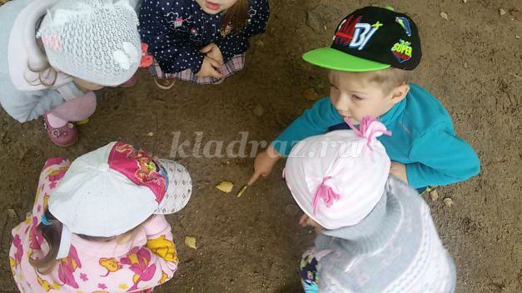
Беседа о пользе насекомых
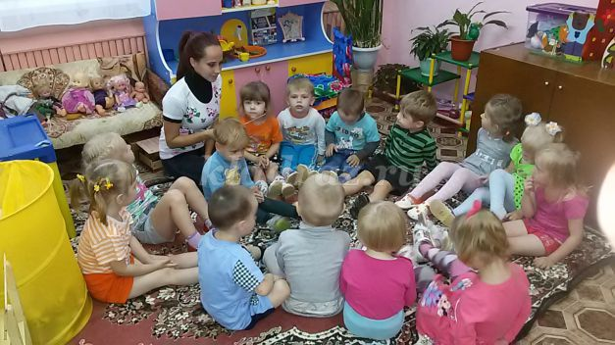
Чтение художественных произведений
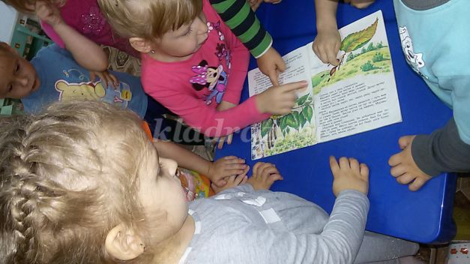
Рассматривание иллюстраций
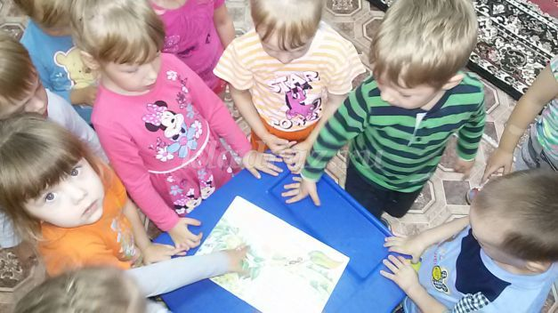
Подборка художественной литературы
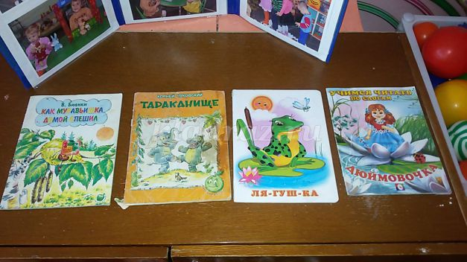
НОД лепка. Тема «Гусеница»
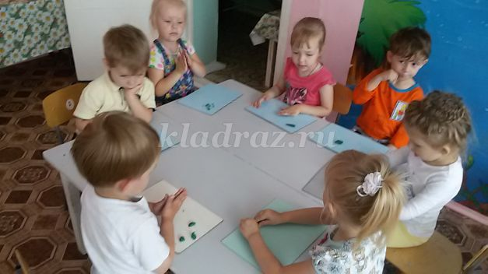

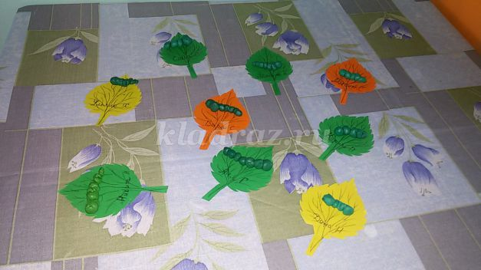
НОД рисование
Тема «Гусеница»
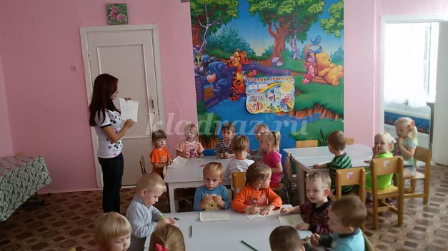

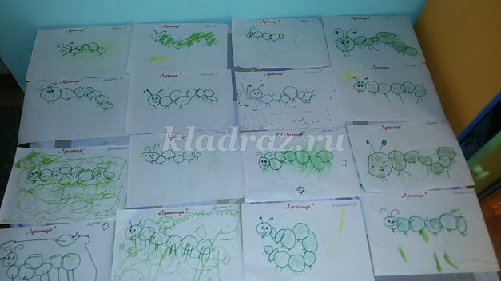
НОД аппликация с элементами рисования
Тема «Жук»
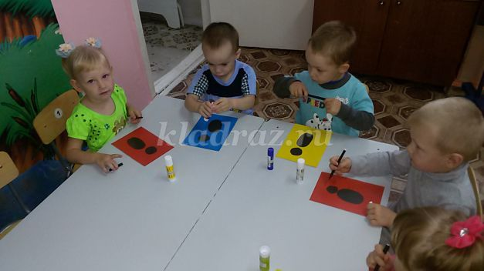

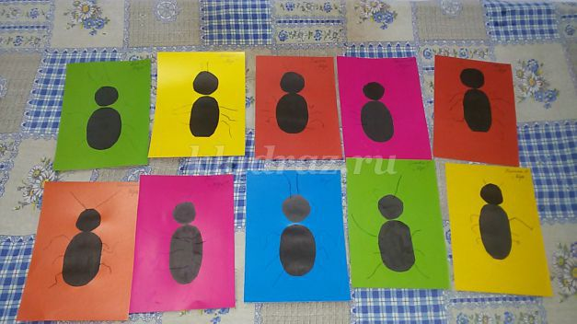
Рисование на песке
Тема «Веселый паучок»
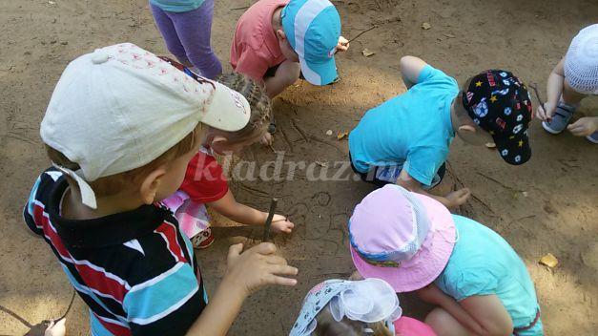
Пальчиковая гимнастика «Насекомые»
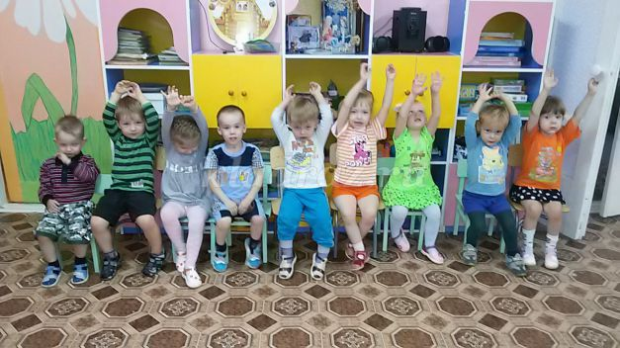
Дидактическая игра «Собери гусеницу»
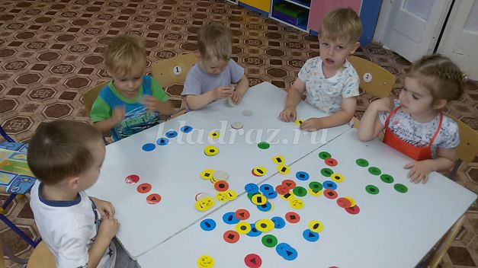
Подвижная игра «Паучок»
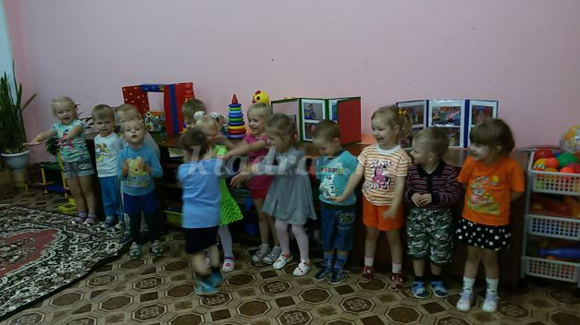
Игра малой подвижности «Найди пчелку в группе»
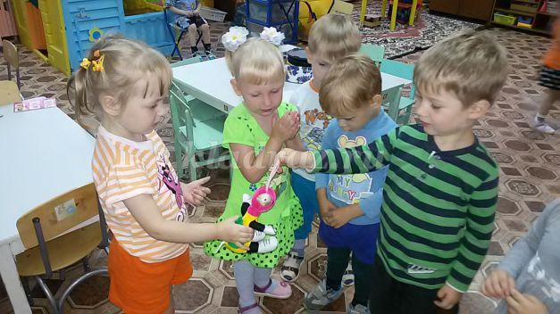
Дидактическая игра с песком «Соедини по точкам и скажи, кто получился?»
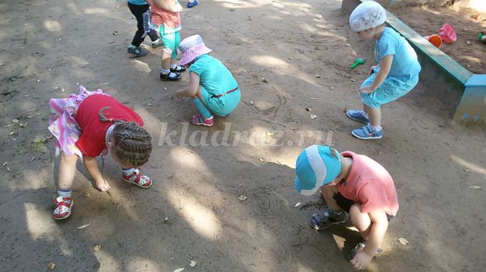
Физкультурное развлечение «На полянке»
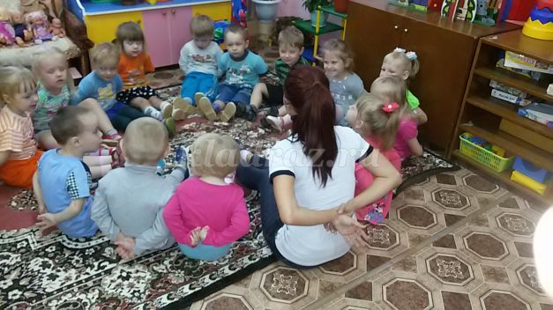
Консультация для родителей «Что нужно знать о насекомых?»
Папка –передвижка «Опасные насекомые»
Приложение 1
План реализации проекта «Почему насекомые наши друзья?»
Понедельник:
1 половина дня: Беседа «Кто такие насекомые?» Чтение сказки К. Чуковского «Муха - Цокотуха», рассматривание иллюстраций к сказке.
Прогулка: наблюдение за гусеницей, п/и «Комарики».
2 половина дня: д/и «Соедини по точкам и скажи, кто получился?».
Вторник:
1 половина дня: беседа о пользе насекомых, лепка «Гусеница».
Прогулка: п/и «Паучок».
2 половина дня: пальчиковая гимнастика «Паучок», работа в книжном уголке «Рассматривание иллюстраций о насекомых».
Среда:
1 половина дня: Пальчиковая игра «Насекомые», конструирование «Построим муравейник»
Прогулка: наблюдение за муравьями, п/и «Комарики»
2 половина дня: Чтение худ.литературы «Как муравьишка домой спешил» В.Бианки, д/и «Собери гусеницу».
Четверг:
1 половина дня: Аппликация с элементами рисования «Жук», отгадывание загадок о насекомых.
Прогулка: Рисование на песке «Насекомые», Разучивание «Песенка жука»
2 половина дня: игра малой подвижности «Найди пчелку в группе», чтение сказки К.Чуковского «Тараканище»
Пятница
1 половина дня: Рисование «Гусеница», ситуативная беседа «Почему насекомые наши друзья?»
Прогулка: наблюдение за насекомыми на участке
2 половина дня: Физкультурное развлечение «На полянке»
Приложение 2
Физкультурное развлечение «На полянке»
Программное содержание:
• Закрепить представления детей о многообразии насекомых,
• Учить детей бережно относиться к насекомым, любоваться их красотой.
• Развивать эмоциональность речи, сообразительность, фантазию в процессе
отгадывания загадок
• Активировать познавательный интерес к природе.
• Развивать воображение, пластику.
• Воспитывать у детей желание заботиться о природе, правильно вести себя в
лесу, на лугу, у водоёма.
• Закреплять умения изображать насекомых по замыслу детей.
Материал: спортивные атрибуты, магниты насекомых, карточки с изображением насекомых, цветные мелки.
ХОД:
Воспитатель:
Хоть поверьте, хоть проверьте,
Но, вчера приснилось мне,
Что в гостях я побывала
На неведомой земле.
И с тех пор, мне нет покоя –
Землю ту хочу узнать,
И прошу я вас, ребята,
Всё о ней мне рассказать.
Воспитатель: Земля это леса, моря, горы,реки, луга и поля.Лес – это дом, где много разных деревьев, животных, птиц, растений, насекомых. Они нужны друг другу!
В-ль:! Вот и расскажите нам о жителях земли. Только никого не забудьте.
Дети называют, какие звери живут в лесу, каких лесных птиц они знают.
В-ль.: Сейчас мы с вами отправимся на полянку. А что это за горка такая, возвышенность? (Показывает на муравейник)
Дети: Это муравейник. Там живут муравьи. А ещё в лесу живут жуки, пауки, комары (прикрепляют на картину магниты с насекомыми).
В-ль: Молодцы! Скажите как, одним словом можно назвать их всех!
Дети: Насекомые…
Воспитатель:Кто такие насекомые?
Дети: Это животные, у них 6 ног, есть брюшко, голова, умеют маскироваться. Могут прыгать, летать, ползать, ходить Насекомых много на лугу.
Воспитатель.: А хотите на некоторое время превратиться в разных насекомых. Хотите?
Дети: Хотим!
В-ль: Все мои дети стали насекомыми, и все такие разные, кто вы, ребята?
п/и «Паучок»
Дети отгадывают загадки.
Загадки:
1. У этих жучков красные платьица в чёрный горох.
На растении оно обитает и вредных тлей уничтожает.божья коровка
2. Не птица, а с крыльями.
Над цветами порхает
Медок собирает.пчела
3. Над цветком порхает, пляшет,
Веерком узорным машет.бабочка
4. Наткёт, напрядёт, сидит и добычу ждёт.паук
5. В лесу у пня суета, беготня
Народ рабочий, весь день хлопочет.муравей
6. Очень маленький на вид,
Надоедливо звенит . комар.
С.м. прилетел жук и просит спеть ему песенку про жука(песня «Жук)) Воспитатель: А сейчас приглашаю всех насекомых-ребят на спортивные состязания.
Дети делятся на две команды «муравьишки»-----«гусенички»
Спортивная эстафета с мячом, гимнастической палкой.
Итог (танец летка-енка)
Используемая литература
1. Алябьева, Е. А. Тематические дни и недели в детском саду. Планирование и конспекты (Текст) Е. А. Алябьева.: - М.: Сфера, 2005. – 160 с.
2. Веретенникова С.А. «Ознакомление дошкольников с природой» М: Просвещение 1973
3. С. Н. Николаева Экологическое воспитание младших дошкольников. Книга для воспитателей детского сада. - М.: Мозаика-Синтез,
4. Развивающие занятия с детьми 3-4 лет / Под ред. Парамоновой Л. А. – М.: ОЛМА Медиа Групп, 2009. – 640с.: ил.
5. Горькова, Л. Г., Кочергина А. В., Обухова Л. А. Сценарии занятий по экологическому воспитанию (Текст) Л. Г. Горькова, А. В. Кочергина, Л. А. Обухова. - М.: . Вако, 2008. – 240 с.
6. Журнал «Педагогическое творчество» №6 1999; №6 2000; №3 2003; №3 2004.
7. Журнал «Дошкольная педагогика» №5 2008 год.
8. Саморукова Т.Г. «Как знакомить детей с природой» М: «Просвещение», 1983
9. Т.А. Шорыгина «Насекомые. Какие они?». М., 2003.
10. Веракса Н. Е. Работа над проектами в детском саду//Современное дошкольное образование. – 2008.– № 5

Краткосрочный проект «Мир насекомых глазами ребенка»
Автор проекта:Веряскина Наталья Олеговна воспитатель МДОБУ №3.
Продолжительность проекта – краткосрочный (недельный).
Тип проекта - творческий, познавательно - исследовательский.
Участники проекта- дети младшей группы, воспитатель, родители.
Основная проблема проекта
– формирование общего представления детей о насекомых, понимание и видение окружающего мира, эмоционально-ценностное отношение к живым организмам.
Актуальность
формирование у детей экологического сознания, способности понимать и любить окружающий мир, бережно относиться к нему. Сформировать у детей представление о насекомых, их пользе или вреде, развить творческую способность и поисковую деятельность.
Цель проекта:
формирование представлений о жизни насекомых, характерных признаках, роли человека в жизни насекомых.
Задачи проекта:
Для детей:
1. Активация мыслительной поисковой деятельности детей.
2. Формирование интереса к насекомым и бережного отношения к ним. 3.Расширять знания об окружающем мире, о пользе насекомых в природе.
4. Развитие творческих и исследовательских способностей детей.
Для воспитателя :
1. Развивать речь детей, активизировать словарный запас.
2. Стимулировать творческую активность детей.
3. Вовлечение родителей в педагогический процесс ДОУ.
Для родителей:
1. Привлекать родителей к совместным наблюдениям с детьми.
2. Побуждать выражать своё эмоциональное отношение к окружающему миру через продуктивную деятельность.
Планирование:
1. Наблюдения за насекомыми.
2. Непосредственно образовательная деятельность.
3. Чтение художественной литературы, раскрашивание раскрасок с изображением насекомых.
4. Дидактическая игра «Соедини точки и узнай кто изображён на рисунке».
5. Прослушивание аудиозаписи Виктор Пелевин «Жизнь насекомых», просмотр мультфильма В. Г. Сутеева «Подгрибом», «Кораблик».
Практический этап наблюдение за насекомыми.
1. Целевая прогулка на территории детского сада.
Задачи:
Способствовать систематизации представлений о многообразии насекомых (особенности внешнего строения, места обитания, способы передвижения, питания), учить бережно относиться ко всему живому.
2. Непосредственно образовательная деятельность.
Рисование «Насекомые в траве».
Цель:закрепить изобразительные умения детей, изображать разных насекомых
Аппликация «Божья коровка»
учить детей вырезать трафареты божьей коровки и украшать его.
Цель:формировать у детей представление .
3.
Чтение художественной литературы, раскрашивание раскрасок с изображением насекомых.
Чтение сказки В. Бианки «Как муравьишка домой спешил»
Цель:
познакомить детей с литературным произведением.
Раскрашивание раскрасок с изображением насекомых.
Цель: развитие мелкой моторики рук. Учить подбирать цвета в соответствии с тем или иным насекомым.
4. Дидактическая игра «Соедини точки и узнай кто изображён на рисунке.
Цель:развивать точность движения руки, воображения.
5.Прослушивание аудиозаписи Виктор Пелевин «Жизнь насекомых», просмотр мультфильма В. Г. Сутеева «Под грибом», «Кораблик".
Цель:
развитие музыкального слуха, представлений детей о насекомых, вызвать интерес и положительные эмоции.
Домашние задание для родителей: изготовление аппликации «Бабочка».
Продукты проекта:
-выставка рисунков и аппликации.
-выставка познавательной и художественной литературы о насекомых, энциклопедий, журналов.
Рефлексия:
воспитатель задает вопросы детям по пройденной теме с целью закрепления материала. Для выяснения что интересного узнали, что нового открыли для себя ребята и что больше всего запомнилось.
Результативный этап.
Задачи по накоплению у детей представлений о многообразии насекомых, формированию интереса к насекомым и бережного отношения к ним, можно считать выполненными, так как:
познавательный интерес детей о насекомых – расширился;
у детей сформировались положительно-эмоциональные и осознанные отношения к насекомым и их среде обитания.
В заключение работы над проектом «Мир насекомых глазами ребёнка» следует сделать вывод:
Для достижения поставленной цели целесообразно использовать разнообразие форм и методов работы:
литературно-художественный, музыкальный, изобразительный, наглядный, беседы;
Работу по экологическому воспитанию и образованию необходимо вести используя все виды деятельности.
Задачи по накоплению у детей представлений о многообразии насекомых, формированию интереса к насекомым и бережного отношения к ним, можно считать выполненными, так как:
познавательный интерес детей о насекомых – расширился;
дети готовы охранять и защищать насекомых;
у детей сформировались положительно-эмоциональные и осознанные отношения к насекомым и их среде обитания.
Литература:
К.Чуковский «Тараканище». Рассказы: В.В. Бианки «Приключение муравьишки», «Зелёный пруд», «Хвосты» (как муха себя хвостом искала). В.Д. Берестов «Честное гусеничное», «Как найти дорогу» Предполагаемый результат:
- дети должны знать и называть насекомых (бабочка, муравей, пчела, кузнечик стрекоза, божья коровка, муха);
- иметь простейшие представления о некоторых особенностях внешнего вида (форма тела, количество ног, наличие крыльев), способах передвижения (прыгает, летает, бегает), издаваемых звуках (жужжит, стрекочет), где и как зимуют насекомые;
- знать о пользе или вреде, которую приносят людям и растениям;
- находить сходства и различия;
- владеть обобщающим понятием «насекомые»;
- составлять описательный рассказ о насекомом с использованием опорной схемы.
Сотрудничество с семьёй:
- Консультации «Как привить любовь к природе».
- Изготовление поделок.
Взаимодействие со специалистами:
- Музыкальный досуг «Наши соседи - насекомые».
План реализации проекта
«Наши соседи - насекомые»
№ | Мероприятия | Участники | Сроки проведения
Подготовительный этап
1 | Родительское собрание по теме: «Участие в экологических проектах» | Воспитатели, родители | 16 февраля
2 | Подбор литературы о насекомых | Воспитатели, родители | Февраль, март
3 | Подбор картинок, фото с изображением насекомых
Основной этап
4 | Занятие: «Путешествие в мир насекомых» | Воспитатели, дети | Март
5 | Наблюдения на прогулке | Воспитатели, дети | Апрель
6 | Беседа «Какие бывают насекомые» | Воспитатели, дети | Апрель
7 | Продуктивная деятельность: лепка «Бабочка», рисование: раскрашивание картинок с изображением насекомых | Воспитатели, дети | Апрель
8 | Создание альбома для рассматривания «Насекомые» | Родители, дети | Март
9 | Выставка поделок | Родители, дети | Март
10 | Организация мини-выставки «Насекомые — любимые игрушки» | Родители, дети, воспитатели | Март
11 | Оформление дидактической игры | Родители, воспитатели | Март
12 | Оформление книжной выставки | Родители, воспитатели | Март
13 | Разучивание стихов и песен, знакомство с загадками о насекомых | Родители, воспитатели, дети | Март
Заключительный этап
14 | Презентация экологических проектов:  - «Пчелка»  - «Божья коровка»  - «Бабочка» | Семья Филенковых  Семья Фитерман  Семья Беляковых | Апрель
15 | Проведение досуга «Наши соседи - насекомые» | Воспитатели, муз. работник, дети | 20 апреля

Занятие во второй младшей группе на тему: « Путешествие в мир насекомых».
Цель: Расширение и уточнение знаний детей о насекомых, их разнообразии и характерных признаках.
Задачи:
Социализация: воспитывать бережное отношение к насекомым.
Коммуникация: формирование умения отчётливо произносить слова и короткие фразы, вовлекать детей в разговор во время рассматривания иллюстраций.
Безопасность: приобщение к правилам безопасного поведения в мире природы.
Физическая культура: способствовать формированию у детей положительных эмоций, активности в двигательной деятельности.
Материал: иллюстрации с изображением бабочки, божьей коровки, муравья, пчелы, ; цветы из цветного картона; звукозапись; лепестки с изображением цветов, насекомых, ; магнитная доска.
Ход работы:
Воспитатель: Ребята сегодня мы отправимся в путешествие в Страну насекомых.
Воспитатель предлагает рассмотреть экологическую тропу.
-Выберете и назовите насекомых на картинках.
-Чем похожи все насекомые?
- Чем питаются насекомые?
- Почему насекомые легко прячутся?
(ответы детей)
Воспитатель: Давайте закроем глазки, и представим что мы в весеннем лесу (звучит музыка «Вальс цветов). Ой, посмотрите, какая красивая полянка. А как много здесь цветов.
Воспитатель: К нам в гости сегодня придёт, а кто, вы узнаете когда отгадаете загадку.
Под соснами, под ёлками
Лежит мешок с иголками. (Ёжик)
Воспитатель: Ребята, ёжик пригласил нас в гости. Но что бы попасть к нему на поляну нам нужно отгадать загадки.
В лугах без устали летает,
Нектар цветочный собирает.
Немного времени пройдет,
И приготовит вкусный мед.
(пчела)
Воспитатель: Это пчела летит собирать сладкий сок с первых цветов. Чтобы потом у нас был вкусный, очень полезный мед. Пчела ярко окрашена. Как вы думаете, почему? Пчела как бы говорит: «Не подходи! Ужалю!»( показывает картинку с изображением пчелы)
Воспитатель: Давайте немного поиграем и вспомним, как разговаривают некоторые насекомые.
Игра
Жу-жу-жу – жужжит пчела, - Дети расставляют руки в стороны,
Я лечу издалека. Ритмично помахивают руками.
Зу-зу-зу – комар пищит - Указательные пальцы выставляют
Укусить скорей спешит вперед, остальные поднимают, делают ритмичные выбросы рук попеременно вперед.
Уф-уф-уф – как паровоз, - ритмично притоптывают ногами.
Шмель пыхтит, - пыльцу повез.
Жук гудит: гу-жу, гу-жу. - делают ритмичные хлопки.
Я любого разбужу.
Надевает эта крошка
Платье красное в горошек.
И летать умеет ловко.
Это … (божья коровка).
Воспитатель: - А почему божья коровка такая яркая? Ведь ее хорошо видно на зеленом листе, ее любая птица заметит. Оказывается, эта малышка умеет хорошо защищаться. В минуту опасности она выделяет жидкость белого цвета, похожую на молоко, которая плохо пахнет. Она-то и отпугивает врагов( показывает картинку с изображением божьей коровки)
Шевелились у цветка
Все четыре лепестка.
Я поймать его хотел –
Он вспорхнул и улетел (бабочка).
Воспитатель: У бабочки длинный тонкий изогнутый хоботок, который она опускает внутрь цветка и пьет сладкий сок. Любит бабочка открытые цветки, чтобы сесть на них и видеть, что вокруг происходит.
Физкультурная минутка
Дети изображают бабочек, легко «летают» по группе и затем «садятся на цветы»
(приседают на корточки). Воспитатель пытается поймать бабочек, но они
«вспархивают» у него из-под руки.
Воспитатель:
Кто они? Откуда! Чьи?
Льются чёрные ручьи:
Дружно маленькие точки
Строят дом себе на кочке. (муравьи)
Воспитатель: В самом начале весны муравейник больше похож на кучу сора и старой хвои, чем на муравейник: ни одного муравья рядом не видно. Но как только сойдет снег, муравьи вылезут погреться на солнышке. После долгого зимнего сна они совсем обессилели и лежат – не шевелятся. У них даже нет сил отстреливаться от непрошеных гостей едкой муравьиной кислотой. Но пройдет еще несколько дней и муравьи примутся за работу.
( картинка с изображением муравья)
( Появляется Ёжик)
Ёжик: Какие вы молодцы. У меня есть необычный цветок, который состоит из отдельных лепестков. На лепестках рисунки. ( Детям предлагается собрать цветок. Каждый ребенок выбирает себе круглую карточку – середину цветка. Игра проводится по принципу лото. Каждый участник собирает цветок, на лепестках которого изображены отдельные представители, относящиеся к понятиям: цветы, насекомые).
Воспитатель: Спасибо тебе Ёжик, но нам пора возвращаться в детский сад. (дарим букет из собранных цветов и возвращаемся в группу)
Воспитатель: Как много мы с вами сегодня увидели! И божью коровку, и пчелу, и бабочку, и муравья. Они все такие разные! Давайте сравним божью коровку и бабочку.
-Чем они непохожи?
- Что у них одинаково?
- Что одинаково у муравья и пчелы?
У них у всех по три ноги с каждой стороны. Всего шесть ног. И все они называются насекомыми.

ВЕСЕННЕЕ ЭКОЛОГИЧЕСКОЕ РАЗВЛЕЧЕНИЕ
для детей младшего дошкольного возраста
«Наши соседи — насекомые»
Зал тематически украшен. В аудио записи звучит щебетание птиц. Дети заходят в зал, садятся на стульчики.
Ведущий: Зажурчал ручей в овражке,
Прилетели с юга пташки,
Греет солнышко с утра -
В гости к нам пришла весна!
Весна: Я Весна — красна, бужу землю ото сна,
Наполняю соком почки, на лугах ращу цветочки.
Исполняется песня «Весна пришла».
Весна: Сегодня мы посмотрим как встречают весну наши насекомые.
Не птица, а с крыльями. Над цветами порхает, медок собирает. Кто
это?
Дети: Пчелка.
Пчелка: Стихотворение: Села пчелка на цветок,
Опустила хоботок,
Подлетает к ней комар:
- - Что ты ищешь там?
- - Нектар.
- - А тебе не надоело?
- Не наскучило искать?
- - Нет!
- Тому, кто занят делом,
Просто некогда скучать.
Я — пчелка. Мы живем большой семьей. Мы трудолюбивые насекомые. Питаемся нектаром цветов, делаем мед. На зиму мы засыпаем. Обитаем в ульях и дуплах.
Проводится игра «Пчелы»(обручи-домики в центре круга, играющие идут по внешнему кругу, приговаривая: Солнышко проснется -
Пчелка кружит, пчелка вьется.
Собирает свежий мед
И домой его несет.
С последними словами дети стараются занять обруч, кому не хватило, выбывает из игры.)

Весна: У этих жучков красные платьица в черный горох.
На растении они обитают и вредных тлей уничтожает. Кто это?
Дети: Божья коровка.
Божья коровка: Точка, точка,
Два крючочка -
Это лапки у жука.

Справа — точка, слева — точка,
В чёрных крапинках бока.
Я — божья коровка. Меня назвали так потому, что у меня на ножках выделяется молочко. Питаюсь тлёй. На зиму засыпаю.

Исполняется песня про божью коровку.

Весна: В лесу у пня суета, беготня,
Народ рабочий, весь день хлопочет. О ком это?
Дети: О муравьях.
Муравьишка: Я муравей. У меня большая дружная семья. Мы живем в большом
доме, который называется муравейник. Хотя я плохо вижу, я с
помощью усиков могу ощупать все, что встречается на пути.
Питаюсь я травинками и мертвыми насекомыми, а осенью
ложусь спать до самой весны.

Проводится игра «Муравьишка спешит домой».

Весна: Над ними трепещут былинки
Им так хорошо и тепло,
У них бирюзовые спинки,
А крылышки точно стекло.
Про кого эта загадка, ребята?
Дети: Про стрекозу.
Стрекоза: Стрекоза, стрекоза -
Любопытные глаза.
То летит она вперед,
То висит, как вертолет,
Над водой голубой,
Над травой луговой,
Над поляной лесной...
Я стрекоза, могу висеть в воздухе, питаюсь насекомыми, я их ловлю налету. Я очень боюсь холода.

Весна: Над цветком порхает, пляшет,
Веерком узорным машет.
Кто это?
Дети: Бабочка.
Бабочка: Пестрых крыльев лоскутки
Так красивы и легки.
Бабочкой меня зовут,
Я летаю там и тут.
От цветка и до цветка,
И всегда боюсь сачка.
Ой, ребята не ловите,
Пожалейте, пощадите.

Я бабочка. Я питаюсь нектаром цветов. Бабочек очень много и все они разные.

Исполняется песня «Бабочка».

Весна: Вот какие разные насекомые: одни — радуют глаз (бабочка, стрекоза), другие — помогают людям (божья коровка, пчела). И чтобы все это всегда было с нами, надо беречь природу

